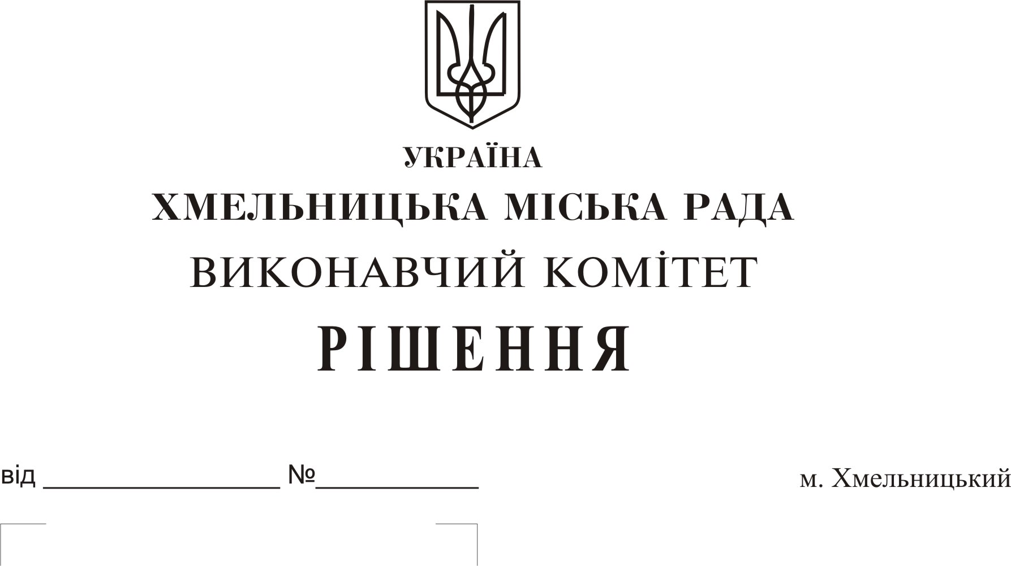

Про внесення на розгляд сесії міської ради пропозиції про затвердження кандидатури на отримання частини пільгового довготермінового кредиту на придбання житла за рахунок коштів міського бюджету та коштів повернутих до міського бюджету громадянами, що отримали пільгові довготермінові кредити молодим сім’ям та одиноким молодим громадянам на будівництво (реконструкцію) і придбання житла з міського бюджету

Розглянувши пропозицію комісії по визначенню кандидатів на отримання пільгових довготермінових кредитів молодим сім’ям та одиноким молодим громадянам міста Хмельницького на будівництво (реконструкцію) і придбання житла за рахунок коштів міського бюджету, керуючись Порядком визначення кандидатів на отримання пільгових довготермінових кредитів молодим сім’ям та одиноким молодим громадянам м. Хмельницького на будівництво (реконструкцію) і придбання житла за рахунок коштів міського бюджету, затвердженим рішенням шостої сесії міської ради №22 від 18.05.2016, Законом України «Про місцеве самоврядування в Україні», виконавчий комітет міської ради

ВИРІШИВ:

1. Внести на розгляд сесії міської ради пропозицію про затвердження кандидатури громадянина Демського Андрія Петровича, багатодітного батька на отримання частини пільгового довготермінового кредиту на придбання житла у 2017 році за рахунок коштів міського бюджету та коштів, повернутих до міського бюджету громадянами, що отримали пільгові довготермінові кредити молодим сім’ям та одиноким молодим громадянам на будівництво (реконструкцію) і придбання житла з міського бюджету, в межах наявних коштів.
2. Контроль за виконанням рішення покласти на заступника міського голови Г. Мельник та управління молоді та спорту.

Міський голова О. Симчишин

